Návod na instalaci diagnostického programu Marion
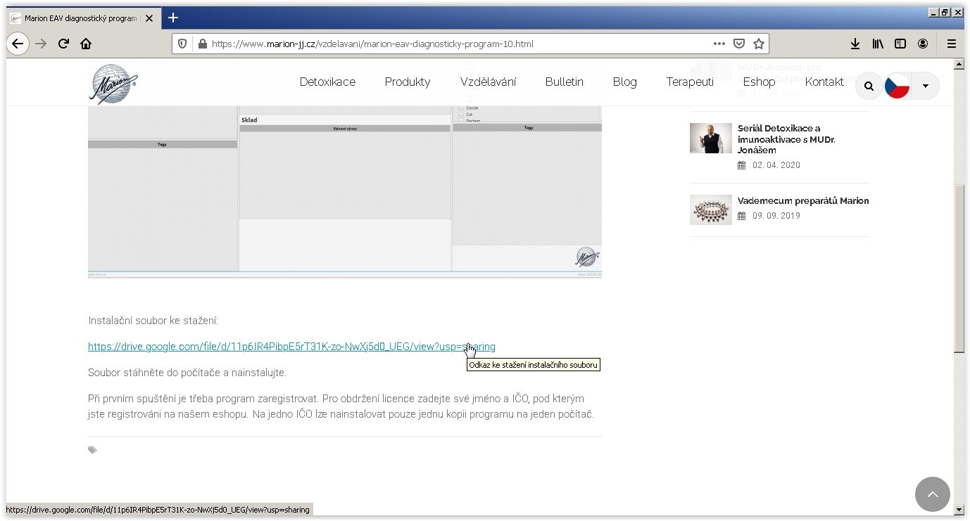
- Stažení souboru „marionjj_setup_2100906-0944.exe“ do počítače. Odkaz na stránkách Marion v sekci Vzdělávání – link: https://www.marion-jj.cz/vzdelavani/marion-eav-diagnosticky-program-10.html

- Objeví se nám tabulka „Není k dispozici žádný náhled“ a pod ním tlačítko Stáhnout – stiskneme.
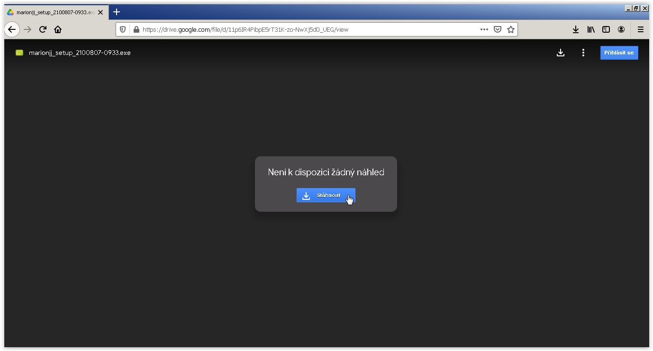

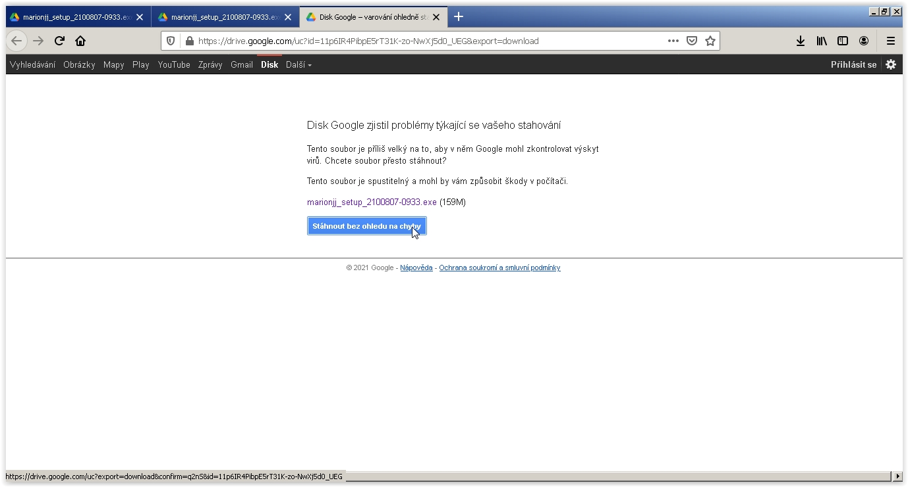
- Objeví se tabulka „Disk Google zjistil problémy týkající se vašeho stahování – stiskneme tlačítko „Stáhnout bez ohledu na chyby“
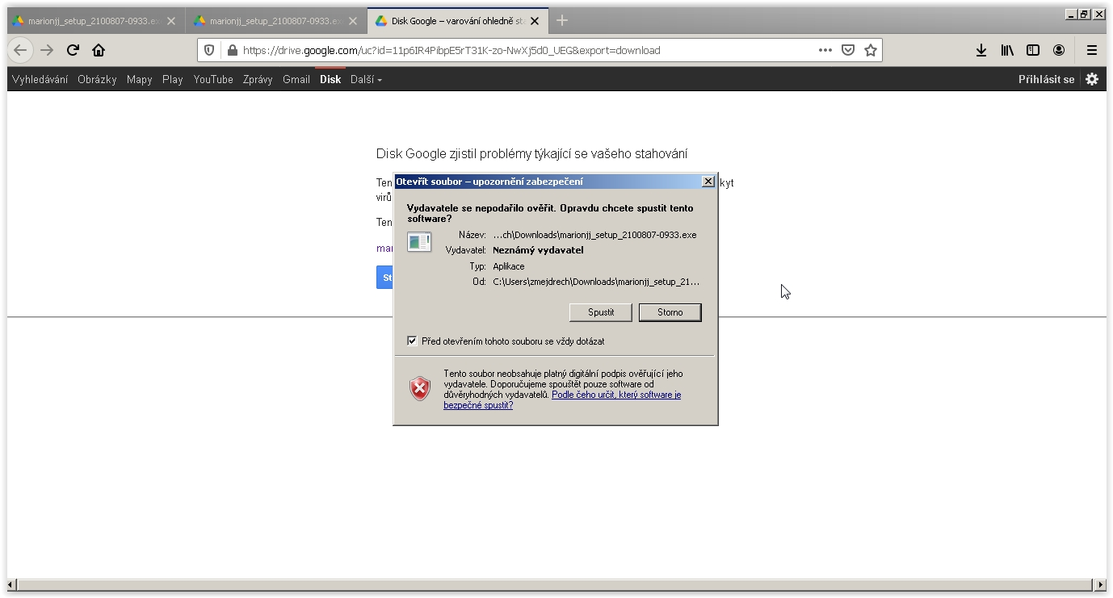
- Spuštění souboru z místa stažení (typicky složka Stažené soubory) – dvakrát kliknout na stažený soubor, vyskočí tabulka „Otevřít soubor – upozornění zabezpečení“, zde stiskneme tlačítko Spustit.
- Vyskočí tabulka „Řízení uživatelských účtů“, zde stikneme Ano.
- Pro souhlas s licenční smlouvou zaškrtneme kolečko u „I accept the agreement“, dáme Next.
- Zvolíme název, pod kterým budeme mít program v Menu, pokud nechceme nic měnit, dáme Next.
- Zvolíme, zda chceme vytvořit ikonu na ploše a v rychlém spuštění, pokud nechceme nic měnit, dáme Next.

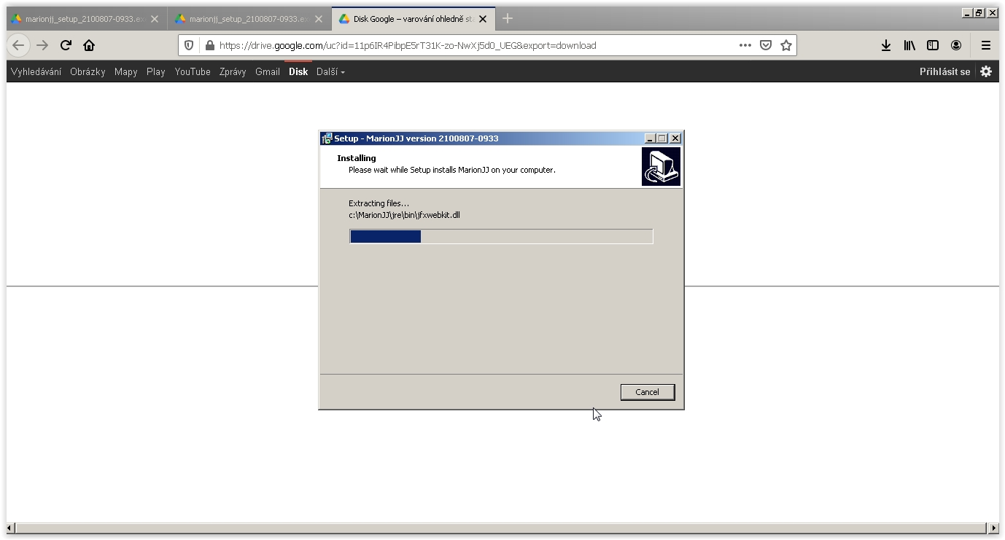
- Finálně zahájíme instalaci stisknutím tlačítka Install. Objeví se tabulka s informací ohledně průběhu instalace.
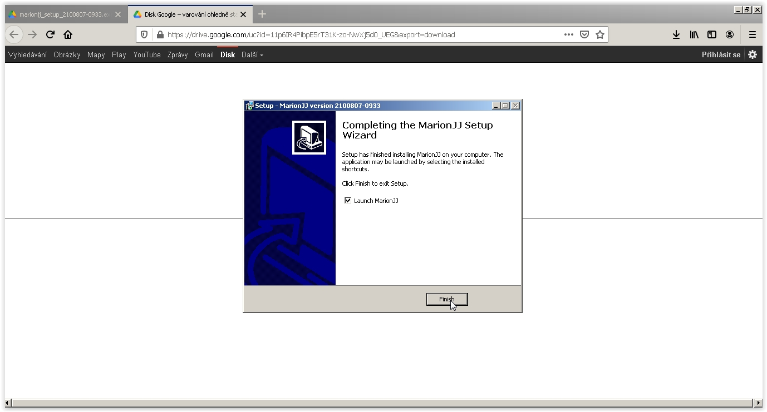
- Dokončíme instalaci stisknutím tlačítka Finish

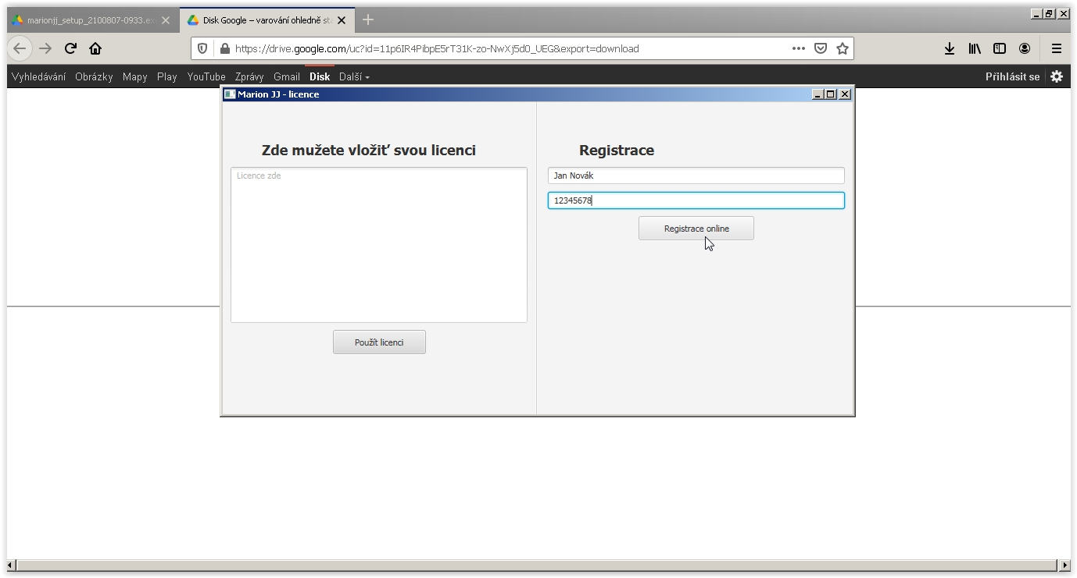
- Objeví se tabulka pro vložení licence Marion. Pro obdržení licence zadejte své jméno a IČO, pod kterým jste registrováni na našem eshopu. Na jedno IČO lze nainstalovat pouze jednu kopii programu na jeden počítač. Po vyplnění stiskneme tlačítko Registrace online. Pro registraci je nutné mít aktivní připojení na internet!!!
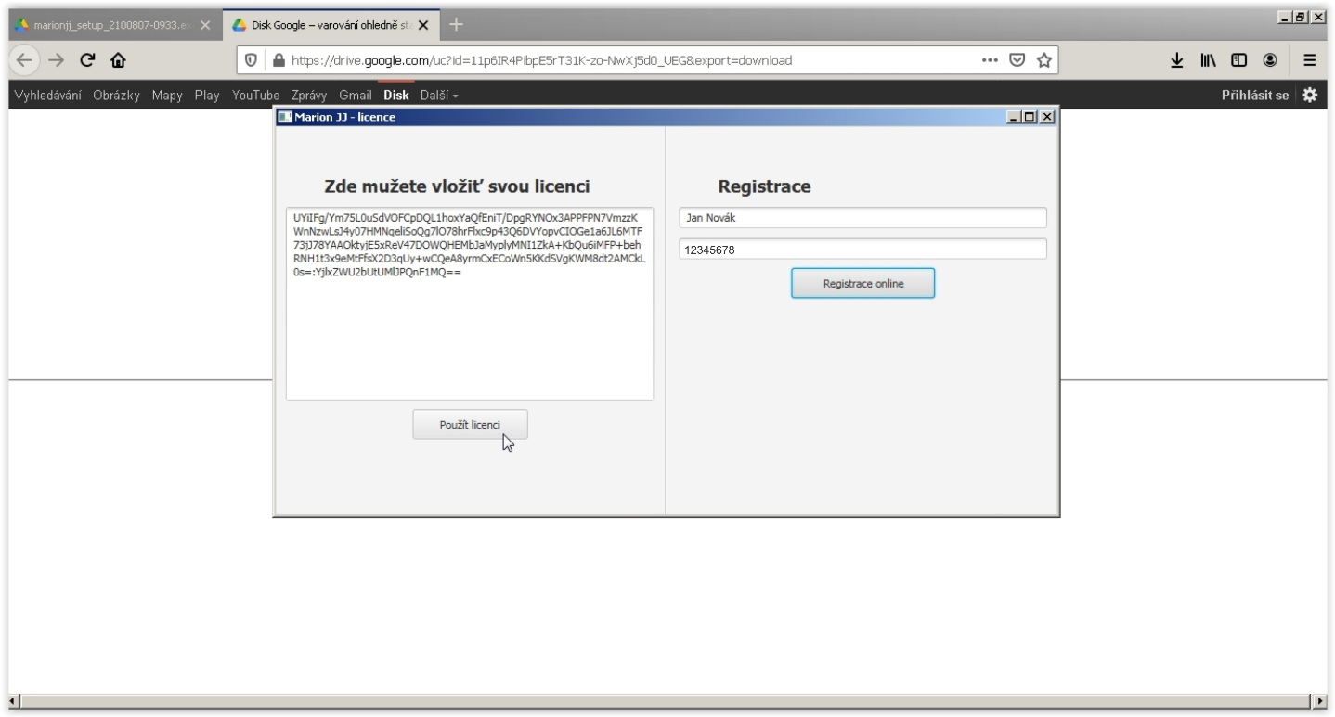
- Pokud jste vyplnili správné IČO, které dosud nebylo zaregistrováno, objeví se v levé části obrazovky s nadpisem „Zde můžete vložit svou licenci“ několik řádků znaků – licenční klíč, stiskněte Použít licenci.

- Otevře se program Marion a je možné jej začít používat.

